Урок математики. 1 класс.
Решение составных задач.

Тема:Решение задач в два действия.
Цель:
Познакомить с составными задачами, состоящими из простых задач на увеличение числа на несколько единиц и на нахождение суммы.
Задачи урока:
- Познакомить с составными задачами.
- Повторить изученные приемы сложения и вычитания.
Формирование УУД
Предметные УУД
1. Определять структуру задач в два действия, составлять план решения и записывать решение.
2. Выполнять вычисления в пределах второго десятка с опорой на знание нумерации.
3. Выполнять задания в рабочей тетради.
Метапредметные УУД
1. Понимать и принимать учебную задачу, осуществлять решение учебной задачи под руководством учителя.
2. Выделять из содержания урока известные знания и умения, определять круг неизвестного по изучаемой теме.
3. Включаться в диалог с учителем и сверстниками, проявлять инициативу и активность, стремление высказываться.
4. Осуществлять взаимный контроль и оказывать в сотрудничестве необходимую взаимную помощь.
Личностные результаты
- Проявлять мотивацию учебно-познавательной деятельности и личностного смысла учения, которые базируются на
необходимости постоянного расширения знаний для решения новых учебных задач и на интересе к математике.
- Понимать смысл выполнения самоконтроля и самооценки результатов учебной деятельности.

Этапы урока | Ход урока
Ι. Орг. момент | Урок математики.  - Какие вы знаете профессии?  - Сегодня на уроке мы будем строителями и все вместе построим дом.
II. Формулиро-вание проблемы, планирование деятельности. | Напомните, с чего начинается любая работа, а строительство дома в особенности. (С ПЛАНА).  - Посмотрите на план и ответьте на вопрос, чем мы будем сегодня заниматься? | На меловой доске появляется план урока:      
ΙΙI. Актуализация знаний.  IV. Самоопределение к деятельности.  V. Работа по теме урока.  VI.Закрепление. | Предлагается использование фронтальной формы работы.  -Начинаем с первой задачи. Предположите, с чего начинается строительство дома? (С фундамента)  В математике таким фундаментом является устный счет. Каждый кирпичик должен занять сове место:  - Сумма чисел 2 и 8.  - Первое слагаемое 10, второе слагаемое 4. Найти сумму.  - 8 уменьшить на 5.  - Уменьшаемое 6, вычитаемое 4. Чему равна разность?  - На сколько число 6 больше 2?  - К 9 прибавить 0.  - К 3 прибавить столько же.  - Из 10 вычесть 5.  - Какой кирпичик не занял своего места? Почему?  - Составьте задачу, решением которой будет являться данное математическое выражение (ответы детей).  - Я тоже придумала для вас задачу, но представила ее в виде рисунка.  - Предложите свою задачу по данному рисунку.  - Можем ли мы сразу ответить на этот вопрос? Почему?  - А если я вам скажу, что во втором окне цветов на 4 меньше, чем на первом, можем ли мы сейчас определить, с какого вопроса начнем решение задачи? (Да)  Перед нами задача с двумя вопросами.  - Кто догадался, какие задачи мы будем учиться решать сегодня на уроке? (Составные или в два действия)  Тема урока: «Решение задач в два действия»  - Для того, чтобы решить задачу в два действия, мы должны составить план решения такой задачи.  - Мы уже сказали, что ответить сразу на главный вопрос задачи мы не можем, т.к. не знаем, сколько цветов во втором окне.  - Значит, с ответа на какой вопрос мы начнем решение задачи?  - На какой вопрос ответим потом?  Итак, план решения задачи будет таким:  - Сначала надо узнать, сколько цветов на втором окне.  - Потом можно узнать, сколько всего цветом на двух окнах.  Откройте тетради, запишем число, классная работа и слово «Задача».  Записываем решение. Напротив каждого действия будем писать пояснение.  - Что сказано в задаче о том, сколько цветов на втором окне?  - Что значит больше?  - Каким математическим выражением запишем первое действие?  - Как теперь узнать, сколько цветов на двух окнах?  - Посмотрите, правильно ли на рисунке отображено решение задачи?  Физкультминутка.  Посмотрите на доску, что сейчас нужно сделать?.  - Составим и запишем краткую запись (работаем на меловой доске). Впишите значения самостоятельно.  Составим план решения задачи.  Запишите решение и ответ.  -Чего не хватает в нашем домике (Крыши).  - Форму какой геометрической фигуры имеет крыша? (Треугольник).  - Сейчас мы и поработаем с геометрическими фигурами. Посмотрите на значок напротив пункта плана. Что он обозначает? (Работа в парах).  - Вспомните правила работы в парах.  -Откройте конверты и назовите геометрические фигуры, которые в нем есть (Треугольники и прямоугольники).  -Посмотрите на треугольники. Какую особенность вы заметили (Два треугольника одного цвета).  Из данных геометрических фигур вам нужно собрать домик, как на нашей картинке.  Кто догадался, зачем нам нужны два желтых треугольника (Из них соберем прямоугольник)?  Выполняем задание. | На электронной доске  Слайд № 1.  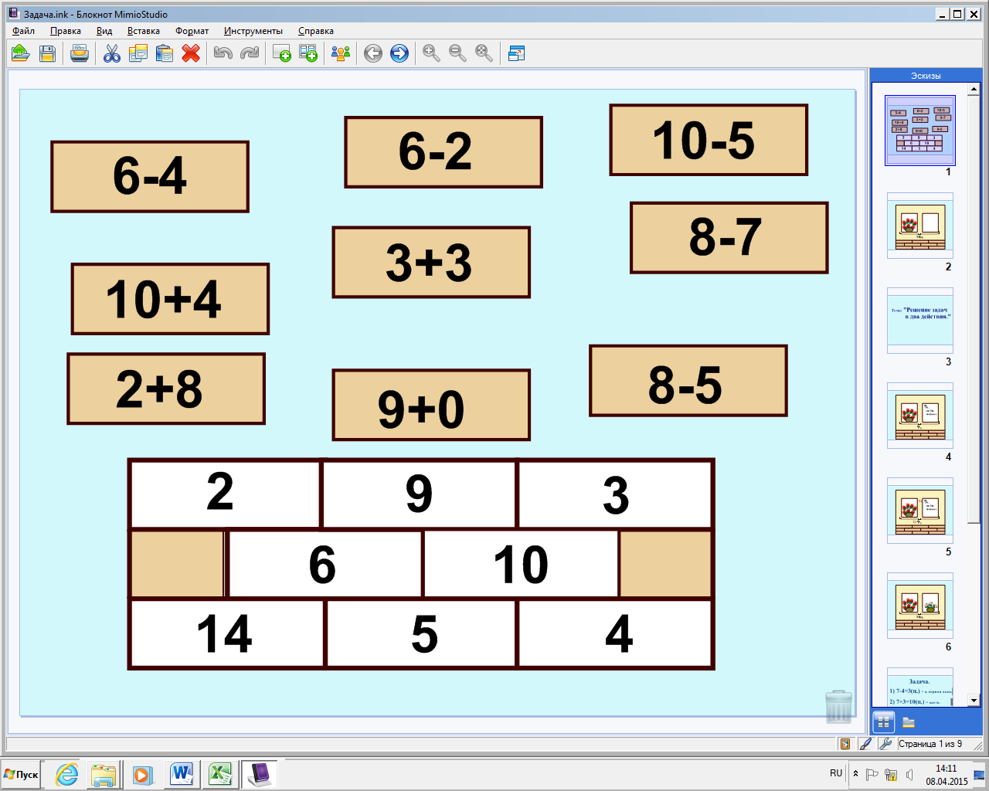  Слайд № 2.  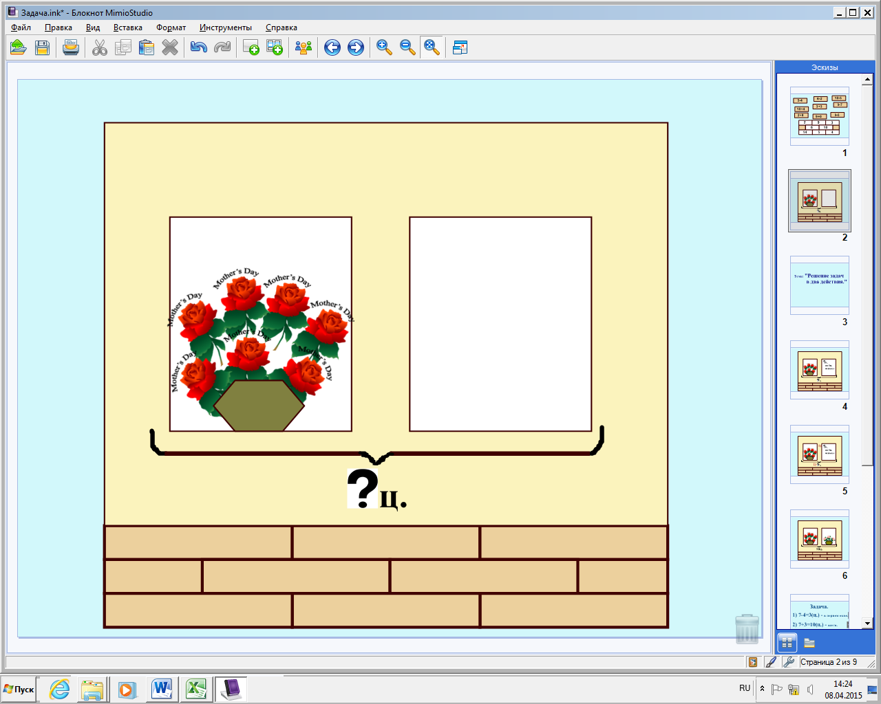  Слайд № 3.  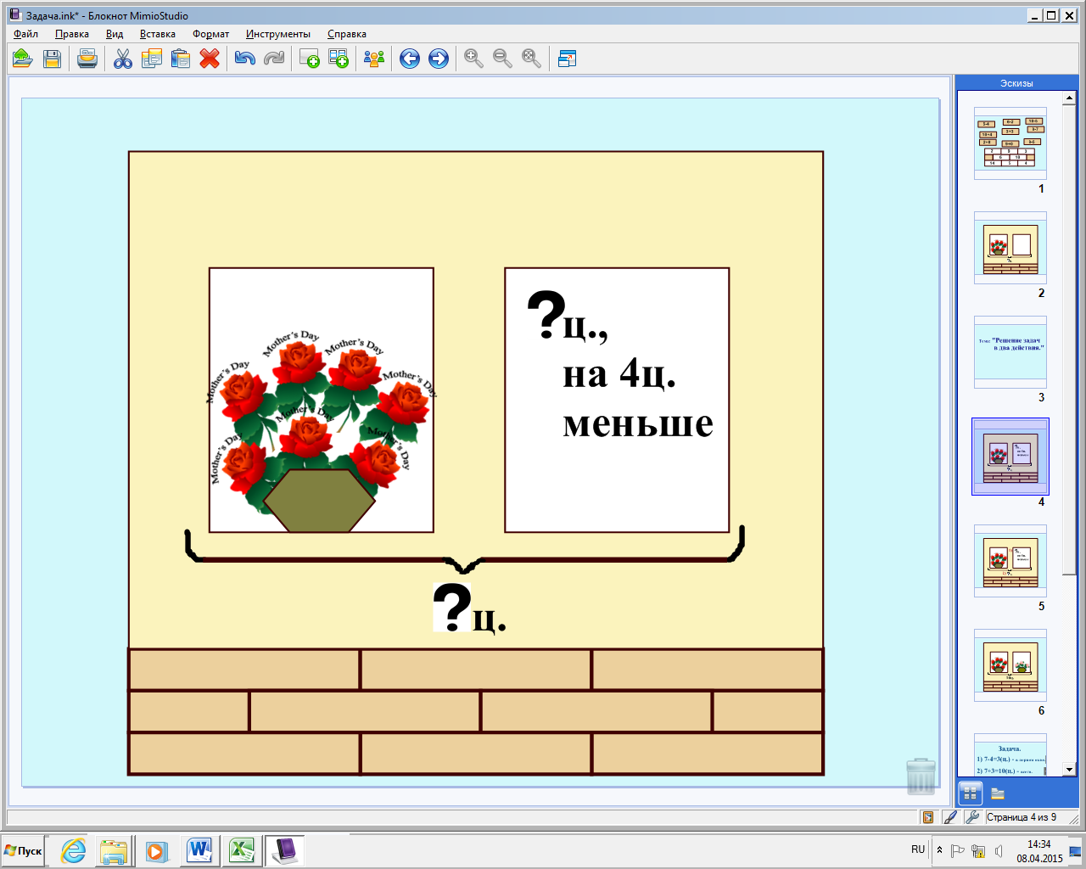  Слайд № 4.  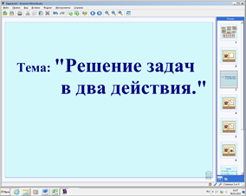  Слайд № 5.  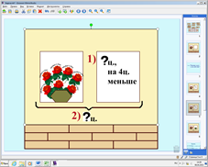  Слайд № 6.  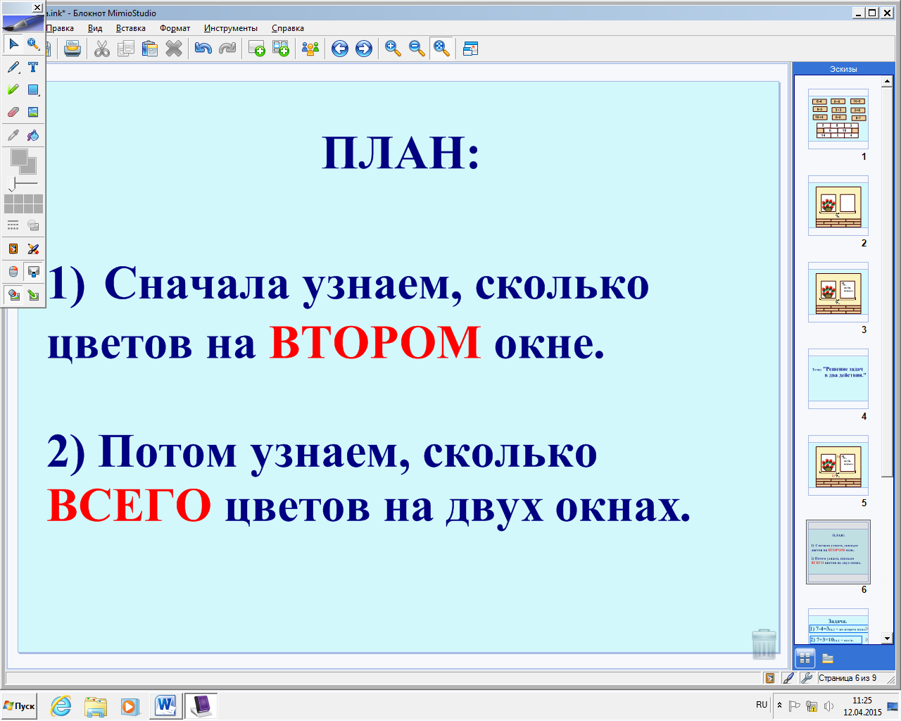  Слайд № 7.  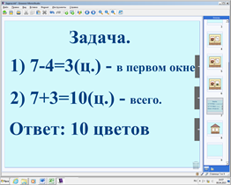  Слайд 8.  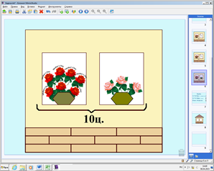  НА ДОСКЕ: У., стр.62, № 2.  Слайд 9.  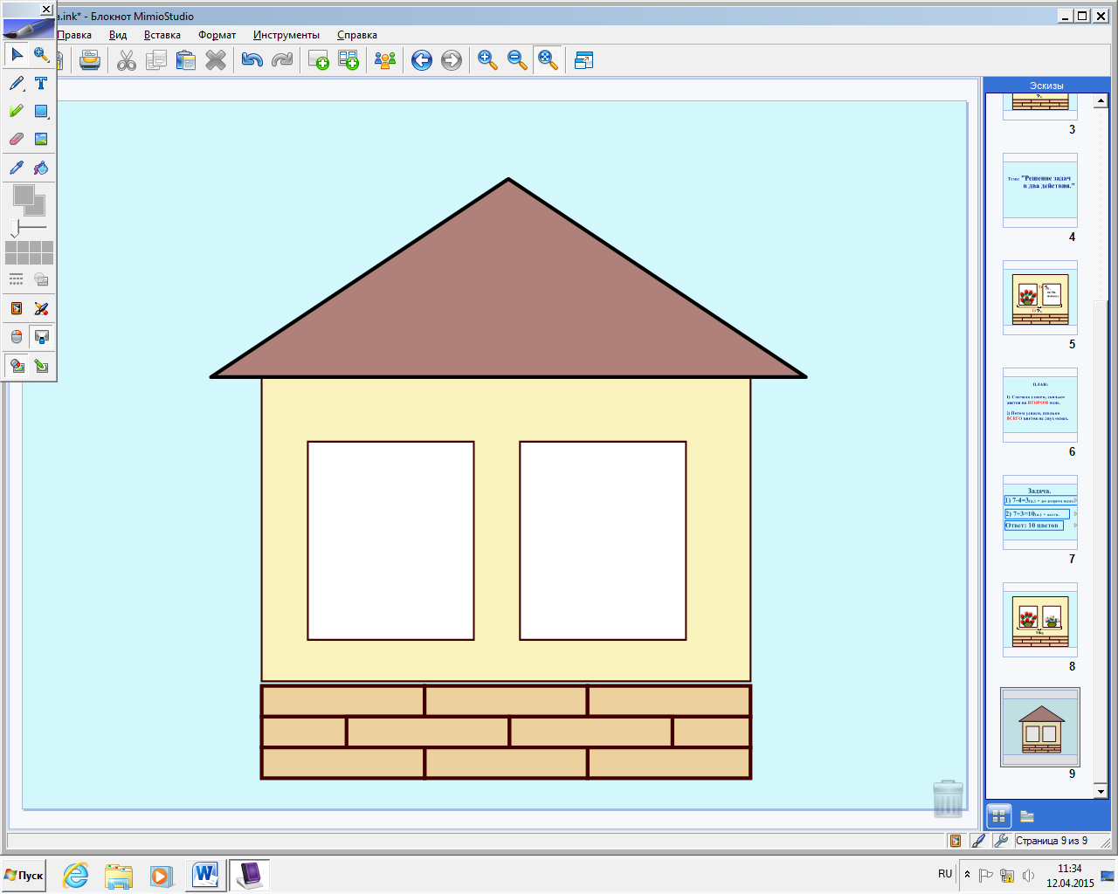  На столах конверты с геометрическими фигурами.
VII. Повторение. | - Какая задача осталась невыполненной?  Наш домик получился красивый, но не хватает красивого сада вокруг него. На доске задание, выполните то, что я прошу.  - Какая геометрическая фигура спрятана в цветке?  - Кто объяснит задание?  Решение примеров (Печатная основа, стр. 30, № 4) | НА ДОСКЕ: ПО, стр.30, № 4.
ΙV. Итог урока.  Рефлексия. | - Какие задачи ставили? Выполнили мы поставленные задачи? (Убираем кружки – задачи)  – Что у вас получалось сегодня лучше всего?  – В чём испытали затруднения?  На столах у каждого лежит цветочек. Раскрасьте его красным, желтым или зеленым цветом. | Шаблоны цветов на белой бумаге.

